Cục Thi hành án dân sự tỉnh tổ chức Hội nghị giao ban công tác thi hành án dân sự 10 tháng đầu năm 2019
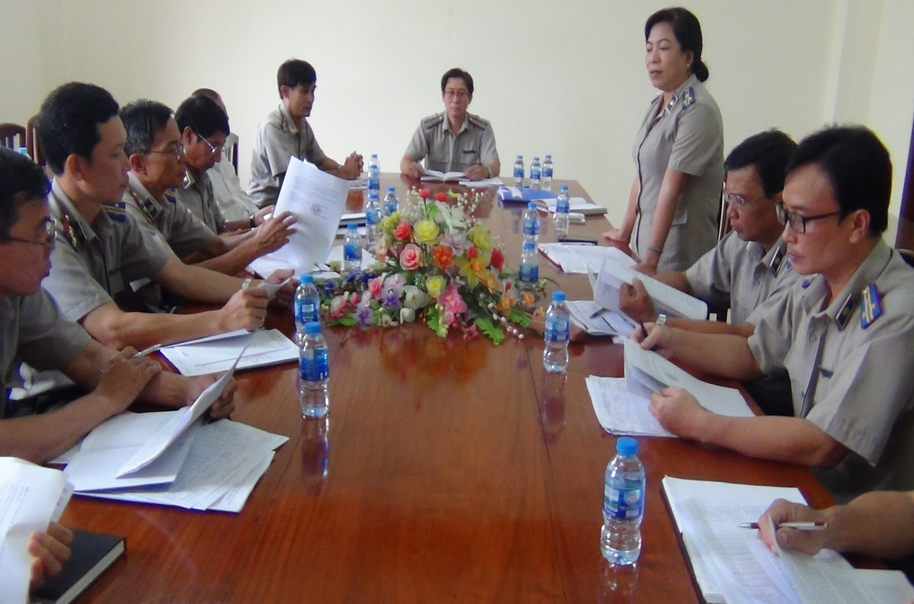
Ngày 06/8/2019, Cục Thi hành án dân sự tổ chức Hội nghị giao ban công tác thi hành án dân sự 10 tháng đầu năm 2019. Tham dự Hội nghị có toàn thể công chức các phòng chuyên môn, Chi cục trưởng Chi cục Thi hành án dân sự huyện, thành phố.
Theo báo cáo thống kê tính hết ngày 31/7/2019: Về việc, đến hết tháng 9/2018, số cũ chuyển sang là 7.484 việc; từ 01/10/2018 đến 31/7/2019, thụ lý mới 11.804 việc, giảm 96 việc (0,81%) so với năm 2018. Như vậy, tổng số thụ lý là 19.288 việc, tăng 965 việc (5,27%) so với năm 2018. Kết quả xác minh, phân loại thì có: 15.257 việc có điều kiện giải quyết (chiếm tỷ lệ 79,76%), tăng 243 việc (1,62%) so với năm 2018 và 3.872 việc chưa có điều kiện giải quyết (chiếm tỷ lệ 20,24%). Trong số có điều kiện, đã giải quyết xong 9.999 việc, đạt tỷ lệ 65,54% (so với chỉ tiêu Quốc hội giao, còn thiếu 7,46%). So với năm 2018, giảm 47 việc (0,47%) và giảm 1,37% về tỷ lệ. Số việc chuyển kỳ sau 9.130 việc, trong đó số việc có điều kiện nhưng chưa thi hành xong là 5.258 việc, so với số việc có điều kiện năm 2018 (4.028 việc) tăng 1.230 việc (30,54%).
-Về tiền, đến hết tháng 9/2018, số cũ chuyển sang là 797.697.484.909 đồng; từ 01/10/2018 đến 31/7/2019, thụ lý mới 554.737.680.673 đồng, tăng 127.261.961.576 đồng (29,77%) so với năm 2018. Như vậy, tổng số tiền thụ lý là 1.352 tỷ 435 triệu 165 nghìn đồng, tăng 289.615.339.300 đồng (27,25%) so với năm 2018. Kết quả xác minh, phân loại: 899.315.315,087 đồng có điều kiện giải quyết (chiếm tỷ lệ 70,52%), tăng 139.927.686.023 đồng (18,43%) so với năm 2018 và 375.881.298.019 đồng chưa có điều kiện giải quyết (chiếm tỷ lệ 29,48%). Trong số có điều kiện, đã giải quyết xong 317.316.378.003 đồng, đạt tỷ lệ 35,28% (so với chỉ tiêu Quốc hội giao 2,28%). So với năm 2018, tăng 103.509.364.313 đồng (48,41%) và tăng 7,12% về tỷ lệ. Số tiền chuyển kỳ sau 957.880.235.103 đồng, trong đó số tiền có điều kiện nhưng chưa thi hành xong là 581.998.937.084 đồng, so với số việc có điều kiện năm 2018 (470.440.748.763 đồng) tăng 111.558.188.321 đồng (23,71%).
- Về tình hình giải quyết các vụ việc liên quan đến tín dụng, ngân hàng: số việc phải thi hành loại này là 406 việc, tương ứng với số tiền là 297.991.569.176 đồng (chiếm 2,10% về việc và 22,03% về tiền so với tổng số việc và tiền phải thi hành). Kết quả: trong số việc loại này, đã thi hành được 80 việc thu được số tiền là 94.423.704.669 đồng, đạt tỷ lệ 19,70% về việc và 31,69% về tiền (so với cùng kỳ năm 2018, tăng 58 việc và tăng 54 tỷ 887 triệu 128 nghìn đồng; tăng 16,67% tỷ lệ về việc và tăng 22,57% tỷ lệ về tiền)
- Về kết quả xét miễn, giảm thi hành án, các cơ quan Thi hành án dân sự đã phối hợp với Viện Kiểm sát nhân dân cùng cấp rà soát, lập hồ sơ và đề nghị Tòa án nhân dân có thẩm quyền xét miễn, giảm đối với 44 việc, tương ứng với số tiền 119.668.812 đồng. Kết quả: đã thực hiện miễn, giảm được 34 việc với số tiền 93.262.587 đồng.
- Tính đến hết ngày 31/7/2019, Tòa án nhân dân các cấp đã chuyển giao cho các cơ quan Thi hành án dân sự 48 bản án hành chính (trong đó, số bản án có nội dung theo dõi là 9 bản án, số bản án không có nội dung theo dõi là 39 bản án). Cơ quan Thi hành án dân sự thực hiện theo dõi 9 vụ việc. Kết quả theo dõi: thi hành xong 9 vụ việc, không còn tồn.
Với kết quả 10 tháng, toàn tỉnh đạt 65,54%% về việc, 35,28% % về tiền, chỉ tiêu về tiền đã thực hiện vượt nhưng chỉ tiêu về việc đạt còn thấp so với chỉ tiêu giao. Trong hai tháng còn lại, Lãnh đạo Cục Thi hành án dân sự tỉnh và các Chi cục hạ quyết tâm đạt hai chỉ tiêu về việc và tiền.Tại Hội nghị, Cục Thi hành án dân sự cũng đã triển khai việc thực hiện chữ ký số đến Chi cục Thi hành án dân sự huyện, thành phố.
Thay mặt lãnh đạo Cục, đồng chí Nguyễn Văn Nghiệp-Cục trưởng ghi nhận kết quả của một số đơn vị đã đạt được và yêu cầu Chi cục trưởng Chi cục Thi hành án dân sự huyện, thành phố nghiêm túc thực hiện chữ ký số, tiếp tục nâng cao hơn nữa vai trò, trách nhiệm của người đứng đầu đơn vị trong quá trình quản lý, lãnh đạo điều hành các hoạt động tại đơn vị, đặc biệt là công tác tiếp dân, giải quyết khiếu nại, tố cáo và công tác tổ chức thi hành án; thường xuyên kiểm tra, giám sát, bảo đảm lãnh đạo tập trung, thống nhất, phát huy được tính chủ động sáng tạo, đồng thời qua kiểm tra nhằm kịp thời phát hiện, chấn chỉnh, khắc phục để hạn chế đến mức thấp nhất các vi phạm trong chuyên môn nghiệp vụ, xử lý nghiêm các trường hợp tiêu cực, tham nhũng, vi phạm pháp luật.
Tranh thủ sự quan tâm, lãnh chỉ đạo của các cấp lãnh đạo. Luôn đề cao sự lãnh đạo, chỉ đạo của cấp ủy chính quyền địa phương và ngành cấp trên trong công tác thi hành án. Xác định sự lãnh, chỉ đạo có vai trò to lớn quyết định đến kết quả của công tác thi hành án, đối với những vụ việc án khó khăn, vướng mắc trong quá trình giải quyết.Tăng cường công tác phối hợp với các cơ quan hữu quan trong thi hành án dân sự, nhằm tạo điều kiện thuận lợi trong quá trình hoạt động, nhất là việc phối hợp tổ chức thi hành án, giải quyết những khó khăn vướng mắc phát sinh./.
Phạm Tấn Khánh-Văn phòng Cục

